

ОТКРЫТОЕ АКЦИОНЕРНОЕ ОБЩЕСТВО
«РОССИЙСКИЕ ЖЕЛЕЗНЫЕ ДОРОГИ»
(ОАО «РЖД»)
ФИЛИАЛ «ДАЛЬНЕВОСТОЧНАЯ ЖЕЛЕЗНАЯ ДОРОГА»
Хабаровский учебный центр – образовательное структурное подразделение дальневосточной железной дороги

Пассажирский воздухораспределитель № 242-1

Методическое пособие

В.В. Воронин

2012
Автоматические пневматические тормоза впервые стали применяться на железных дорогах России в конце XIX века на пассажирских поездах. Основным узлом этих тормозов был так называемый тройной клапан-воздухораспределитель, созданный фирмой «Вестингауз». Главными функциями тройного клапана были зарядка, торможение, отпуск. После усовершенствований этот воздухораспределитель был назван скородействующим тройным клапаном. Он выпускался Московским тормозным заводом (ОАО МТЗ ТРАНСМАШ) вплоть до 1959 г. в нескольких модификациях для различных единиц железнодорожного подвижного состава (№ 216, 217, 218 и 219).
Еще в годы Великой Отечественной войны русский изобретатель И.К. Матросов разработал новый пассажирский воздухораспределитель МП-42. Затем на базе этого прибора был создан воздухораспределитель № 252, который после открытых эксплуатационных испытаний запустили в серийное производство под номером 292. Применение этого воздухораспределителя позволило снять ограничение по количеству пассажирских вагонов в поезде (не более 15), оборудованных скородействующим тройным клапаном.
В 80-х годах прошлого века после проведения заводом модернизации, в частности, внедрения в воздухораспределителе резиновых уплотнителей в поршнях и переключательной пробке, прибор получил обозначение № 292М. В настоящее время его серийно выпускают и устанавливают на все пассажирские вагоны и локомотивы. Однако в конструкции воздухораспределителя используются притираемые металлические золотники, поэтому приборы после работы на подвижном составе более 6 месяцев подлежат ремонту и проверке на испытательных стендах в автоконтрольных пунктах. Еще один недостаток — низкая скорость распространения тормозной волны при торможении (210 м/с).
Вместе с тем, в 50 —60-е годы специалисты, возглавляемые сотрудниками ВНИИЖТа (бывшего ЦНИИ МПС), занялись исследованием, проектированием, изготовлением и внедрением электропневматических тормозов (ЭПТ) в пассажирских поездах. С 1949 г. моторвагонные поезда, а спустя 10 лет и все пассажирские вагоны и локомотивы стали оснащать этими тормозами. Все приборы ЭПТ разработаны, в основном, на Московском тормозном заводе. И хотя электропневматический тормоз имеет существенные преимущества в быстродействии и эффективности, пневматический по автоматичности и надежности остается обязательным, как резервный, на подвижном составе. Безусловно, на МТЗ продолжили работы, направленные на создание более совершенного воздухораспределителя.
В 60-е годы на Первомайском тормозном заводе (ПТЗ) под руководством молодого ученого В.Г. Иноземцева был разработан электровоздухораспределитель № 532. Изготовлены образцы, проведены поездные испытания данного прибора, но решение о его серийном производстве так и не приняли. В известной степени на это повлияло то, что приборы № 532 не были взаимозаменяемыми с типовыми.
По этой же причине отказались от серийного выпуска нового ряда универсальных электровоздухораспределителей № 371, созданных специалистами МТЗ, хотя они были установлены и успешно эксплуатировались на первых скоростных пассажирских поездах РТ200 («Русская тройка») и электропоезде ЭР200. Кроме того, что тоже важно, вся инфраструктура для использования этих приборов не была подготовлена: отсутствовали ремонтная база и обученный персонал, единая методика ремонта и технического обслуживания, типовые стенды, измерительная аппаратура, инструменты.
В последние годы на ОАО МТЗ ТРАНСМАШ под руководством доктора технических наук, члена-корреспондента РАН В.Г. Иноземцева были разработаны несколько вариантов пассажирских воздухораспределителей. При этом большую поддержку оказывали специалисты Департамента дальних пассажирских перевозок ОАО «РЖД», особенно в части организации испытаний непосредственно на подвижном составе и практических советов. В результате специалисты МТЗ совместно с сотрудниками ВНИИЖТа разработали техническое задание на пассажирский воздухораспределитель № 242, которое утвердили два департамента — локомотивного хозяйства и дальних пассажирских перевозок, а также Управление пригородных пассажирских перевозок ОАО «РЖД».
Вот основные принципы и требования, которые были заложены в этом документе и, соответственно, реализованы в приборе:
•снижение трудоемкости ремонта и увеличение межремонтного срока до четырех лет, что достигли благодаря клапанно-поршневой конструкции с применением резиновых уплотнителей (без притираемых золотников и клапанов);
•полная взаимозаменяемость и сохранение условий монтажа-демонтажа с серийно выпускаемым воздухораспределителем № 292М (без каких-либо изменений подводящих воздухопроводов, т.е. обеспечивается преемственность);
•максимально возможное использование для ремонта унифицированных деталей, особенно резинотехнических, а также типовых испытательных стендов;
•предусмотрены два переключаемых вручную режима: «К» — короткосоставный поезд и «Д» — длинносоставный;
•наличие в воздухораспределителе бесступенчатого отпуска;
•диапазон зарядного давления в тормозной системе, при котором должны быть обеспечены рабочие характеристики воздухораспределителя, составляет 4,5 — 5,2 кгс/см2;
•высокое свойство нечувствительности (мягкости) — прибор не срабатывает на торможение при снижении давления воздуха в тормозной магистрали с 5 до 4 кгс/см2 темпом 0,4 кгс/см2 за 60 с;
•срабатывание воздухораспределителей в поезде из 30 вагонов при снижении давления в тормозной магистрали темпом служебного торможения на величину не более 0,3 кгс/см2 от зарядного давления. Процесс одновременно распространяется до последнего вагона;
•скорость тормозной волны в поезде из 30 вагонов при экстренном торможении — не менее 250 м/с;
•время наполнения сжатым воздухом тормозных цилиндров и отпуск тормоза аналогичны воздухораспределителю № 292 на соответствующих режимах;
•ускоритель экстренного торможения срабатывает только при экстренных торможениях, а также в случае открытия стоп-крана, как при отпущенном состоянии тормозов вагона или поезда, так и в процессе торможения при пневматическом или электрическом управлении тормозами;
•вид климатического исполнения — У1, Т1 по ГОСТ 15150—69. Основное условие: интервал температур окружающего воздуха, не нарушающий работоспособность изделия, составляет от -55 до +55 °С;
•периодичность технического обслуживания с разборкой, смазкой и заменой резиновых деталей — не реже одного раза в четыре года.
Воздухораспределитель № 242 предназначен для применения в пассажирских вагонах, моторвагонном подвижном составе, пассажирских и грузопассажирских локомотивах, самоходных единицах железнодорожного подвижного состава. Прибор выполнен в виде двух узлов: собственно воздухораспределителя и переходника с ускорителем экстренного торможения. Такая конструкция позволяет установить воздухораспределитель № 242 вместо № 292 на те же привалочные места: на камере № 305.203, тормозном цилиндре № 501Б или на отдельном кронштейне. При этом не требуются какие-либо дополнительные мероприятия, а также изменения воздухопроводов в системе тормоза.
На подвижном составе нового поколения воздухораспределитель № 242 можно устанавливать без переходника, в отдельном отсеке на специальной плите, а главное, при монтаже-демонтаже — без разъединения воздушных трубопроводов. Ускоритель экстренного торможения в этом случае может устанавливаться в любом месте непосредственно около тормозной магистрали, так как он функционально не связан с работой воздухораспределителя. Включать и отключать ускоритель экстренного торможения можно на любом из режимов — «К» или «Д».
Включают ускоритель ключом, ввернув упорку устройства по часовой стрелке до упора, а отключают также ключом, вывернув упорку против часовой стрелки до упора. Ручка переключателя на режиме «К» должна быть установлена перпендикулярно горизонтальной оси прибора, а на режиме «Д» — по горизонтальной оси прибора.

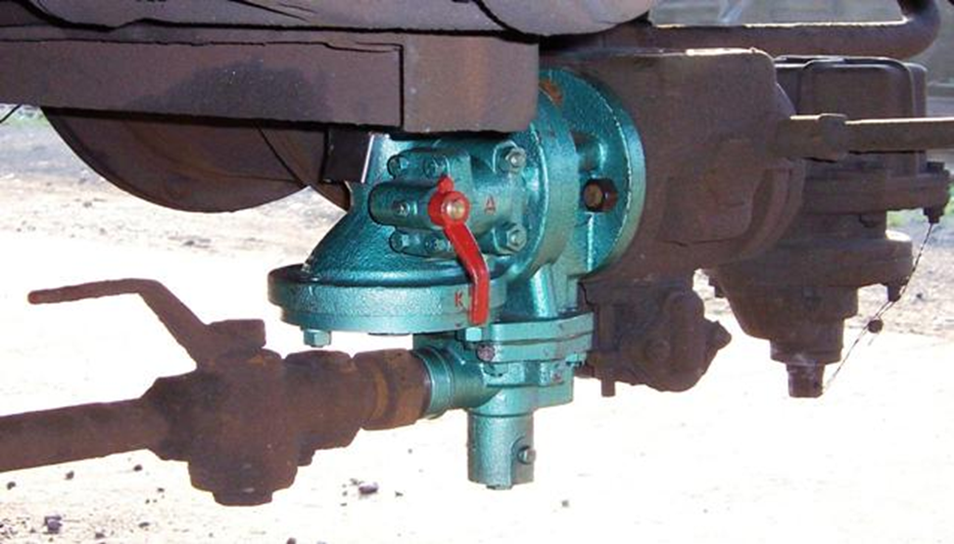
Рис. 1 Воздухораспределитель № 242 на вагоне
В 2004 г. на заводе была изготовлена первая партия из 30 воздухораспределителей № 242. Проведен комплекс испытаний нового прибора:
•на типовых индивидуальных стендах;
•в климатических камерах при температурах от -60 до +60 °С;
•на автоматическом стенде для определения надежности по циклам «торможение — отпуск». Наработка составила вначале 50 тыс. циклов, а затем была доведена до 250 тыс. циклов;
•на групповом стенде в составе 15 вагонов на режиме «К» и в составе 30 вагонов на режиме «Д».
Результаты испытаний подтвердили соответствие параметров и характеристик воздухораспределителя требованиям технического задания. Приемочная комиссия опытной партии из 30 приборов под председательством заместителя начальника Департамента дальних пассажирских перевозок ОАО «РЖД» B.C. Фетисова рассмотрела техническую документацию и результаты заводских испытаний. Комиссия рекомендовала воздухораспределитель № 242 для дальнейших поездных испытаний на пассажирском подвижном составе.
В соответствие с программой, согласованной департаментами пассажирских сообщений и локомотивного хозяйства ОАО «РЖД», в мае 2006 г. в Научно-испытательном центре ВНИИЖТа проведены сравнительные испытания новых воздухораспределителей и эксплуатируемых типа № 292 в пассажирских поездах с составами из 20 и 25 вагонов. Стационарным и поездным тормозным испытаниям со скоростями 50, 60, 80, 100 и 120 км/ч дана положительная оценка.
Например, скорость распространения тормозной волны в случае экстренного торможения при воздухораспределителе № 242 составляет 272 — 278 м/с. Тормозная эффективность испытываемых поездов, оборудованных воздухораспределителями № 242, была выше, чем у приборов № 292. На основании полученных результатов распоряжением вице-президента ОАО «РЖД» М.П. Акулова принято решение о проведении подконтрольной эксплуатации воздухораспределителей № 242 в различных климатических условиях.
В сентябре 2006 г. в две пары поездов Москва — Воркута и Москва — Адлер установили по три воздухораспределителя. Конструкция и схемы воздухораспределителя защищены несколькими патентами Российской Федерации специалистами ОАО МТЗ ТРАНСМАШ.
При составлении методического пособия собран и обобщен большой объем теоретического материала, который целесообразно использовать для подготовки осмотрщиков вагонов, слесарей по ремонту тормозного оборудования, локомотивных бригад. Рисунки и схемы, разработанные в методическом пособии, могут быть использованы при составлении презентаций с элементами анимации.

Устройство и работа воздухораспределителя №242-1
Воздухораспределитель № 242-1 для пассажирского подвижного состава выпускается Московским тормозным заводом (ОАО МТЗ ТРАНСМАШ) вместо серийного воздухораспределителя № 292М, с которым полностью взаимозаменяем по монтажу и демонтажу, техническим характеристикам и работе с электровоздухораспределителем № 305. Прибор № 242 имеет клапанно-поршневую конструкцию, может изготавливаться в чугунном исполнении (модификации № 242 и 242-1) или алюминиевом (модификация № 242-1-01). Техническая характеристика воздухораспределителя № 242
Тип автоматический с бесступенчатым отпуском
Время наполнения ТЦ при экстренном торможении до давления 3,5 кгс/см2
на режиме «К» 5 — 7 с;
на режиме «Д» 12 — 16 с.
Время отпуска после экстренного торможения до давления в ТЦ 0,4 кгс/см2
на режиме «К» 8 — 12 с;
на режиме «Д» 19 — 24 с.
Имеется возможность включать и выключать ускоритель экстренного торможения на любом режиме работы воздухораспределителя.
Сравнительные данные воздухораспределителей № 242 и 292М.
Признаки (параметры) № 292М № 242
Скорость тормозной волны при экстренном торможении, м/с 190 250
Минимальное снижение давления в тормозной магистрали
служебным темпом для срабатывания воздухораспределителя, кгс/см2 0,3 0,15
Периодичность технического обслуживания, лет 0,5 4
Срок службы, лет 10 20

Особенности устройства

Воздухораспределитель состоит из двух частей — переходника с ускорителем экстренного торможения № 241.020 и главной части № 242.010 с переключателем режима работы.
В воздухораспределителе полностью отсутствуют металлические притираемые детали — золотники, что позволяет увеличить его межремонтный ресурс и существенно сократить эксплуатационные расходы. Приборы № 242-1 незначительно отличаются от первой партии ВР № 242 измененными конструкциями клапана дополнительной разрядки, изготовленного по аналогии с выпускным - впускным клапаном, а также ручки переключателя режимов работы ВР, упорки ускорителя экстренного торможения и канала выпуска сжатого воздуха из ускорителя.
Основные детали воздухораспределителя приведены на рис.2
1, 3, 6, 16 — калиброванные отверстия; 2, 4 — фильтры; 5 — поршень ограничителя дополнительной разрядки ТМ; 7, 10, 13, 21, 22 — пружины; 8 — выпускной клапан; 9 — полый стержень; 11 — главный поршень; 12 — клапан дополнительной разрядки; 14 — упорка переключателя режимов работы; 15 — поршень переключателя режимов работы; 17, 28 — штоки; 18 — тормозной клапан; 19 — срывной клапан; 20 — упорка переключателя экстренного торможения; 23, 26 — клапаны; 24 — отверстие; 25 — поршень ускорителя экстренного торможения; 27 — клапан ограничения дополнительной разрядки; УК — ускорительная камера; ЗК — золотниковая камера; МК — магистральная камера; ТМ — тормозная магистраль, ЗР — запасный резервуар; ТЦ — тормозной цилиндр.

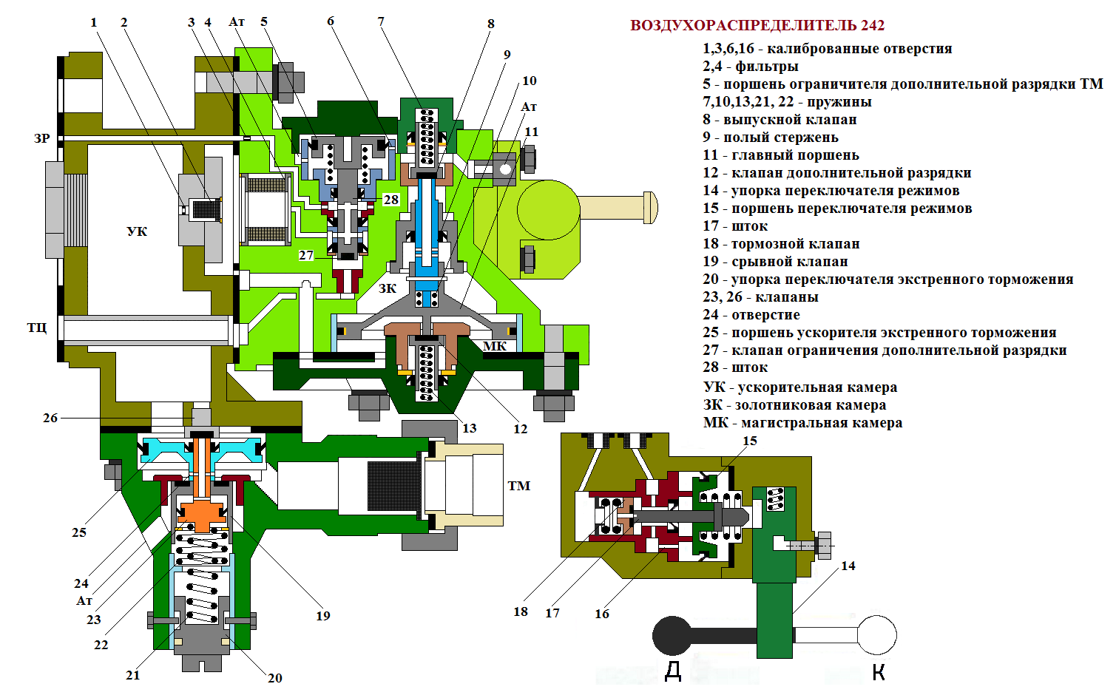

Рис. 2. Устройство воздухораспределителя № 242

Воздухораспределитель № 242-1 имеет три режима работы: короткосоставный («К»), длинносоставный («Д») и ускоритель экстренного торможения выключен («УВ»). Положение ручки переключателя режимов показано на рис. 3 и 4, а положение упорки переключателя ускорителя экстренного торможения — на рис. 5 и 6.
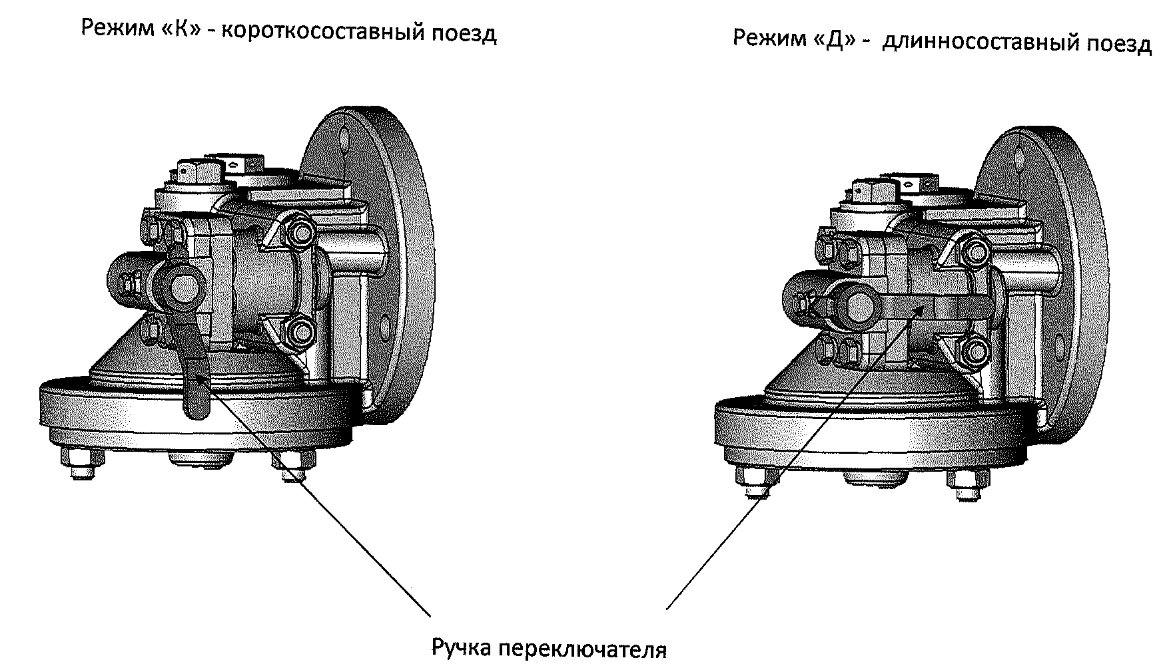
Рис. 3. Положение ручки переключателя режимов работы воздухораспределителя № 242
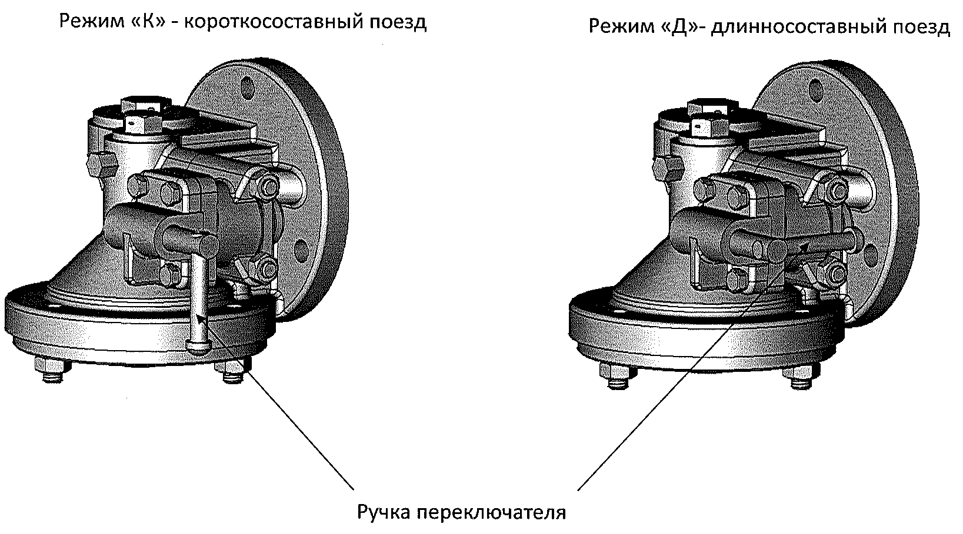
Рис. 4. Положение ручки переключателя режимов работы воздухораспределителя № 242-1

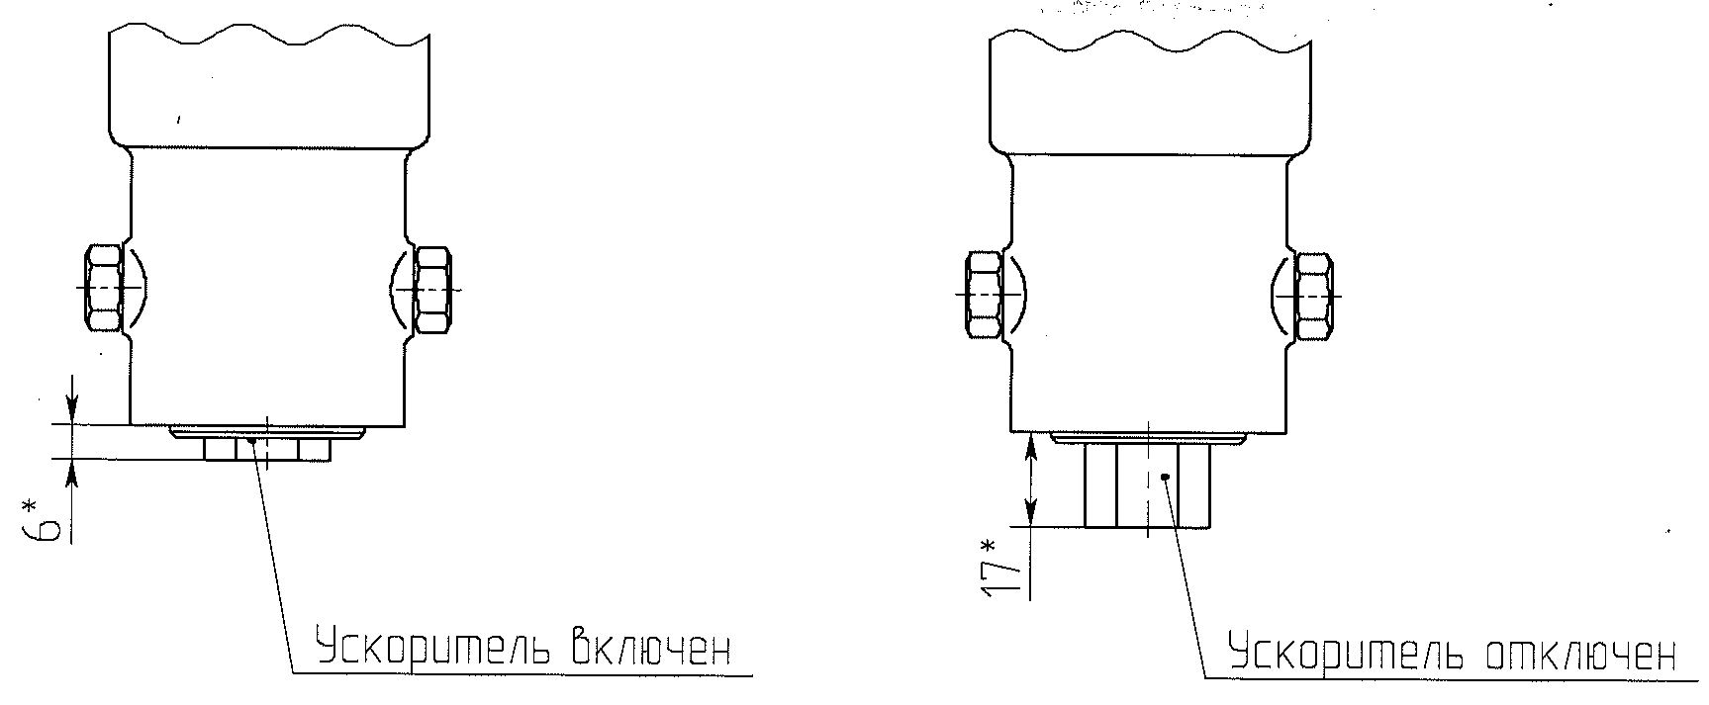
Рис. 5. Положение упорки переключателя ускорителя экстренного торможения воздухораспределителя №242

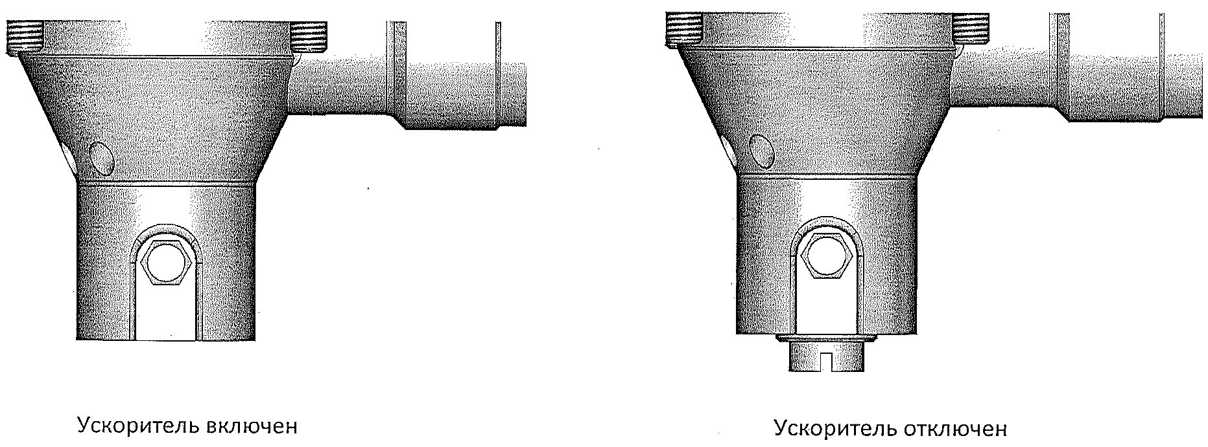

Рис. 6. Положение упорки переключателя ускорителя экстренного торможения воздухораспределителя №242-1

Принцип действия воздухораспределителя

Исходное положение. Когда сжатый воздух в ТМ отсутствует (рис. 7), главный поршень 11 занимает среднее положение. При этом выпускной клапан 8 закрыт усилием пружины 7, а клапан 12 дополнительной разрядки ТМ — усилием пружины 13.
Поршень 5 ограничителя дополнительной разрядки ТМ под усилием своей пружины занимает крайнее верхнее положение, при котором манжета поршня открывает калиброванное отверстие 6. Через это отверстие, а также через калиброванное отверстие 16 полость У2 сообщается с полостью У1, а ТЦ — с атмосферой Ат1.
Клапан 27 ограничения дополнительной разрядки открыт, а осевой канал в штоке 28 сообщает ЗР с ТМ через фильтр 4.
Тормозной клапан 18 переключателя режимов работы открыт штоком поршня 15, сдвинутого влево под действием пружины. Срывной клапан 19 и поршень 23 под усилием большой пружины 22 и малой 21, занимают крайнее верхнее положение, а клапан 26 перекрывает осевой канал полого штока поршня 23.
Рис. 7. Исходное положение воздухораспределителя

Зарядка воздухораспределителя

При зарядке (рис. 8) сжатый воздух из ТМ поступает в камеру У4 и через фильтр 4 по каналу а — в магистральную камеру МК. Главный поршень 11 перемещается вверх и отжимает от седла выпускной клапан 8.
Одновременно сжатый воздух из ТМ по осевому каналу в штоке 28 и через калиброванное отверстие 3 поступает в запасный резервуар ЗР и далее по каналу б — в золотниковую камеру ЗК и в полый стержень 9. Ускорительная камера УК заряжается через колпачковый фильтр 2 и калиброванное отверстие 1.
После окончания зарядки тормоза, когда давления в МК и ЗК выравниваются, главный поршень 11 перемещается вниз. При этом выпускной клапан 8 под действием пружины 7 также перемещается вниз (опускается на седло).
В поездном положении ТМ сообщается с ЗР через калиброванное отверстие 3, а тормозной цилиндр продолжает сообщаться с Ат1 по каналу л через открытый тормозной клапан 18, каналы г и д, полость У2 и калиброванное отверстие 6. Вследствие этого сжатый воздух не накапливается в ТЦ, и самопроизвольное торможение в случае возможного пропуска выпускного клапана 8 не происходит.

Рис. 8. Действие воздухораспределителя № 242 при зарядке.

Служебное торможение
При разрядке ТМ и камеры У4 темпом служебного торможения сжатый воздух из УК через калиброванное отверстие 1 успевает перетекать в камеру У4, не вызывая перемещения вниз поршня 25 ускорителя экстренного торможения. При этом понижается также давление в МК.
Главный поршень 11 перемещается вниз под действием давления со стороны ЗК и своим толкателем открывает клапан 12 дополнительной разрядки ТМ (рис. 9).
Сжатый воздух из ТМ и МК начинает выходить в атмосферу Ат1 через открытый клапан 12, канал к, открытый клапан 27 и далее по каналам г и д. По каналу л сжатый воздух частично попадает в ТЦ.
Происходит дополнительная разрядка ТМ, в результате чего главный поршень 11 продолжает перемещаться вниз (рис. 8). Полый стержень 9 отходит от уплотнения выпускного клапана 8 и сообщает ЗР и ЗК с ТЦ по каналу б, осевому каналу стержня 9, каналу г, открытому тормозному клапану 18 и каналу л. Одновременно с этим по каналу д воздух поступает в камеру У2.

Рис. 9. Служебное торможение (дополнительная разрядка).

Рис. 10. Служебное торможение (начальное наполнение ТЦ)

Когда давление в камере У2 повышается, поршень 5 перемещается вниз и закрывает клапан 27 ограничения дополнительной разрядки, а резиновая манжета поршня 5 перекрывает калиброванное отверстие 6, изолируя от атмосферы канал д. В результате дополнительная разрядка ТМ прекращается. Во время перемещения штока 28 вниз его радиальные отверстия перекрываются резиновыми манжетами и разобщают ТМ и ЗР (рис. 10).
На режиме «Д» воздухораспределителя ручка переключения режимов устанавливается горизонтально и не взаимодействует со штоком поршня 15. На поршень 15 воздействует только его пружина. Тормозной клапан 18 под усилием пружины, воздействующей на поршень 15 со штоком, находится в открытом положении. Сжатый воздух по каналу г поступает в клапанную полость тормозного клапана и через открытый тормозной клапан 18 поступает в полость за клапаном. Далее сжатый воздух через канал л поступает в ТЦ, а через сквозное дроссельное отверстие 16 равномерно заполняет полость У1. Происходит повышение давления в этой полости за заданное, равное по всему поезду время, за которое в ТЦ (так же, как и во всех тормозных цилиндрах поезда) устанавливается скачковое давление. Так как усилие пружины поршня 15 рассчитано на величину скачкового давления в тормозных цилиндрах, то по достижении его в полости У1 и в ТЦ подпружиненный поршень 15 со штоком перемещается, и тормозной клапан 18 закрывается. Дальнейшее наполнение ТЦ осуществляется через осевой канал тормозного клапана 18 темпом, заданным для длинносоставного поезда.

Рис. 11. Служебное торможение (завершение наполнения ТЦ в режиме Д)

На режиме «К» ручка переключения режимов разворачивается на 90°, при котором она опирается в шток поршня 15 и не позволяет перемещаться поршню вправо, при полностью открытом тормозном клапане 18. Поэтому тормозной клапан 18 постоянно открыт. При торможении сжатый воздух из ЗР поступает в канал г и через открытый тормозной клапан 18 воздух поступает в канал л и далее в ТЦ.

Рис. 12. Служебное торможение (завершение наполнения ТЦ в режиме К)

Наполнение ТЦ сжатым воздухом продолжается до выравнивания усилий, действующих на главный поршень 11 со стороны МК и ЗК. Вследствие этого поршень 11 перемещается вверх под усилием пружины 13, и осевой канал полого стержня 9 перекрывается выпускным клапаном 8. Одновременно закрывается клапан 12 дополнительной разрядки ТМ. Наступает перекрыша (рис. 13).

Рис.13. Перекрыша
Отпуск тормоза

При повышении давления в ТМ поршень 11 перемещается вверх и открывает выпускной клапан 8 (рис. 14), который сообщает ТЦ с атмосферой Ат2 по каналам л, г и осевому каналу тормозного клапана 18 (на длинносоставном режиме). Время отпуска определяется размером поперечного сечения осевого канала, так как тормозной клапан 18 открывается только в конце процесса отпуска, когда давление воздуха в камере У1 на поршень 15 станет меньше усилия пружины.

Рис. 14. Начало отпуска

На короткосоставном режиме работы упорка 14 переключения режимов устанавливается в положение, при котором она упирается в шток поршня 15. При этом тормозной клапан 18 будет все время полностью открыт. Одновременно по каналу д через открытый клапан 8 выходит в атмосферу Ат2 воздух и из камеры У2, вследствие чего поршень 5 перемещается вверх под усилием своей пружины (рис. 15).

Рис. 15. Завершение отпуска тормозов

Резиновая манжета поршня 5 открывает калиброванное отверстие 6, осевой канал штока 28 сообщает ТМ и ЗР, а клапан 27 ограничения дополнительной разрядки отходит от седла вверх. Начинается процесс зарядки ЗР и ЗК из ТМ через фильтр 4.
Когда разница давлений в МК и ЗК станет малой, главный поршень 11 переместится в первоначальное среднее положение, при котором выпускной клапан 8 закроется. Если к этому времени не произойдет полного опорожнения ТЦ, то оставшийся в нем сжатый воздух выходит в атмосферу Ат2 через калиброванное отверстие 6 и камеру У2.
Для ускорения процесса отпуска кратковременно повышают давление в ТМ выше зарядного. На такую же величину увеличивается давление в камере У4 и в ускорительной камере УК. Под действием сверхзарядного давления в камере У4 клапан 23, сжимая пружину 21, опускается вниз вместе с полым штоком, который отходит от клапана 26. При этом осевой канал в штоке открывается. В результате УК сообщается с камерой У4 не только через калиброванное отверстие 1, но и через осевой канал большого сечения.
В процессе ликвидации сверхзарядного давления в ТМ до нормального зарядного сжатый воздух успевает перетекать из УК в магистральную камеру У4. Поршень 25 остается на месте, и ускоритель не срывается на экстренное торможение.

Экстренное торможение

При разрядке ТМ темпом экстренного торможения (таким же темпом понижается давление и в МК) сжатый воздух из УК не успевает перетекать в магистральную камеру У4 ускорителя экстренного торможения через калиброванное отверстие 1. Избыточным давлением из УК поршень 25 ускорителя перемещается вниз, открывая срывной клапан 19 (рис. 16). Начинается дополнительная разрядка ТМ в атмосферу Ат3. После разрядки УК через отверстие 1 срывной клапан 19 закрывается усилием пружины 22.
При понижении давления в МК главный поршень 11 сразу перемещается в крайнее нижнее положение под действием давления со стороны ЗК. Полый стержень 9 отходит вниз от уплотнения выпускного клапана 8 и сообщает ЗР с ТЦ по каналам б, осевому каналу штока 9, каналу г, открытому тормозному клапану 18 и каналу л.
Воздух из ЗР проходит по каналу д также и в камеру У2. При этом поршень 5 перемещается вниз и закрывает клапан ограничения дополнительной разрядки 27. Резиновая манжета поршня 5 перекрывает отверстие 6, закрывая выход в атмосферу. При перемещении вниз штока 28 его радиальные отверстия перекрываются резиновыми манжетами, чем разобщаются ТМ и ЗР.

Рис. 16. Экстренное торможение

По мере наполнения ТЦ происходит постепенное заполнение сжатым воздухом камеры У1 переключателя режимов работы через отверстие 16. На длинносоставном режиме за время повышения давления в камере У1 до величины, уравновешивающей усилие пружины на поршень 15, происходит быстрое первоначальное повышение давления в ТЦ. Когда давление воздуха из камеры У1 на поршень 15 уравновесит усилие пружины, тормозной клапан 18 закрывается.
Дальнейшее наполнение ТЦ осуществляется через осевой канал тормозного клапана 18. На короткосоставном режиме работы упорка 14 переключателя не позволяет перемещаться поршню 15. Поэтому тормозной клапан 18 остается постоянно открытым. Наполнение ТЦ сжатым воздухом продолжается до выравнивания давлений в ЗР и ТЦ.
Выключение ускорителя экстренного торможения осуществляется вращением переключателя 20 против часовой стрелки. Затяжка пружины 21 уменьшается, поэтому поршень 23 под действием зарядного давления из камеры У4 опускается вниз вместе с полым штоком (рис. 17). Ускорительная камера УК сообщается с камерой У4 не только через калиброванное отверстие 1, но и через осевой канал срывного клапана.
Когда давление в ТМ снижается служебным или экстренным темпом, сжатый воздух успевает перетекать из УК в камеру У4. При этом поршень 25 остается на месте, и ускоритель на экстренное торможение не срабатывает.

Рис. 17. Выключение ускорителя экстренного торможения

Маркировка
Маркировка выполнена на наружной поверхности BP в местах, установленных чертежами и содержит:
-товарный знак предприятия-изготовителя;
-индекс изделия;
-порядковый номер с начала года;
-месяц и две последние цифры года изготовления;
-надпись «Сделано в России»;
-штамп ОТК предприятия-изготовителя;
-клеймо представительства заказчика.
Техническое обслуживание
Виды, объем и периодичность технического обслуживания (ТО), устанавливаются в сроки указанные в нормативных документах ОАО «РЖД» и на основании гарантийных обязательств ОАО МТЗ ТРАНСМАШ.
По истечение 48 месяцев эксплуатации BP снимается с вагона и направляется в ремонт, где проводится смена резинотехнических изделий, ревизия пружин и деталей согласно Инструкции по ремонту тормозного оборудования вагонов, инструкции по ремонту воздухораспределителей 242, 242-1,242-1-01.
В процессе эксплуатации должна быть обеспечена герметичность мест крепления фланцев. Ослабление монтажных болтов и гаек не допускается.
Эксплуатация тормозов пассажирских поездов с BP 242, 242-1, 242-1-01 осуществляется в соответствии с Инструкцией МПС России по эксплуатации тормозов № ЦТ-ЦВ-ЦЛ-ВНИИЖТ/277.
Проверка и испытания BP проводятся в соответствии с требованиями ТУ 3184-075-05756760-2006 и Инструкции по ремонту тормозного оборудования вагонов № ЦВ-ЦЛ-945, п.п. 22.1 и 22.2.
Хранение
Гарантийный суммарный срок хранения и эксплуатации BP устанавливается 48 месяцев от даты изготовления, указанной на наружной поверхности BP.
BP при хранении должны быть складированы на стеллажи без транспортной тары или в открытых ящиках. Предохранительные щитки и пробки в течение срока хранения не снимают. Не допускается хранение в помещениях с наличием в воздухе паров кислот, щелочей и других агрессивных примесей, вредно действующих на резиновые уплотнительные изделия и лакокрасочные покрытия. Срок хранения BP на складе не более 12 месяцев. При хранении на складе свыше 12 месяцев перед установкой на подвижной состав BP должен быть проверен на соответствие требованиям действующих инструкций ОАО «РЖД», с сохранением пломбы предприятия-изготовителя.

Литература

1. Козюлин, Л.В. Новый пассажирский воздухораспределитель № 242 // Локомотив. - 2007. - №2.
2. Барщенков, В.Н., Кондратьев, Н.В. Устройство и работа воздухораспределителя №242-1 // Локомотив.
3. Воздухораспределитель № 242. Руководство по эксплуатации 242.000 РЭ. - М: ОАО МТЗ ТРАНСМАШ. 2009. – 20 с.

